Rautenbilder

Lege das Bild mit den Rauten nach.

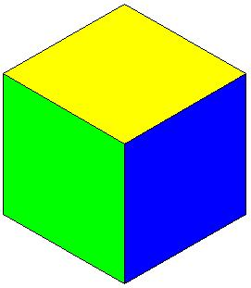
Aufgabe 1:
- Welche Figuren kann man erkennen?
___________________________________________________________________
___________________________________________________________________
___________________________________________________________________
___________________________________________________________________

- Lege nun mit den Plättchen einen Turm aus zwei (drei, vier) Würfeln. Wie viele Plättchen von jeder Farbe brauchst du, wenn die rechten Würfelseiten immer blau, die linken immer grün und die Oberseite immer gelb sein soll?

  - Bei einem Turm aus zwei Würfeln brauche ich ___ blaue, ____ grüne und ____ gelbe Plättchen.
  - Bei einem Turm aus drei Würfeln brauche ich ___________________
_____________________________.
  - Bei einem Turm aus vier Würfeln brauche ich __________________
_____________________________.

Zeichne die Turmbilder so genau wie möglich!

Turm aus Turm aus Turm aus
2 Würfeln 3 Würfeln 4 Würfeln
Aufgabe2∗:
Lege mit den Rauten die folgenden Würfelgebäude

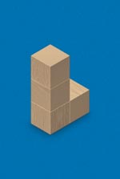 | 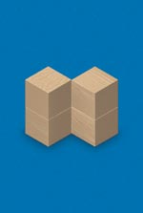 | 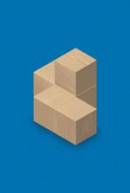

An welchen Stellen musst du statt der Rauten Dreiecke verwenden? Kannst du erklären, warum das so ist?
_________________________________________________________________________________________________________________________________________________________________________________________________________
___________________________________________________________________

Zeichne wenigstens zwei der Gebäude so, wie du sie mit den Rauten gelegt hast.

 Die Bilder zu dieser Aufgabe entstammen dem Spiel PotzKlotz, das im Friedrich-Verlag erschienen ist .

